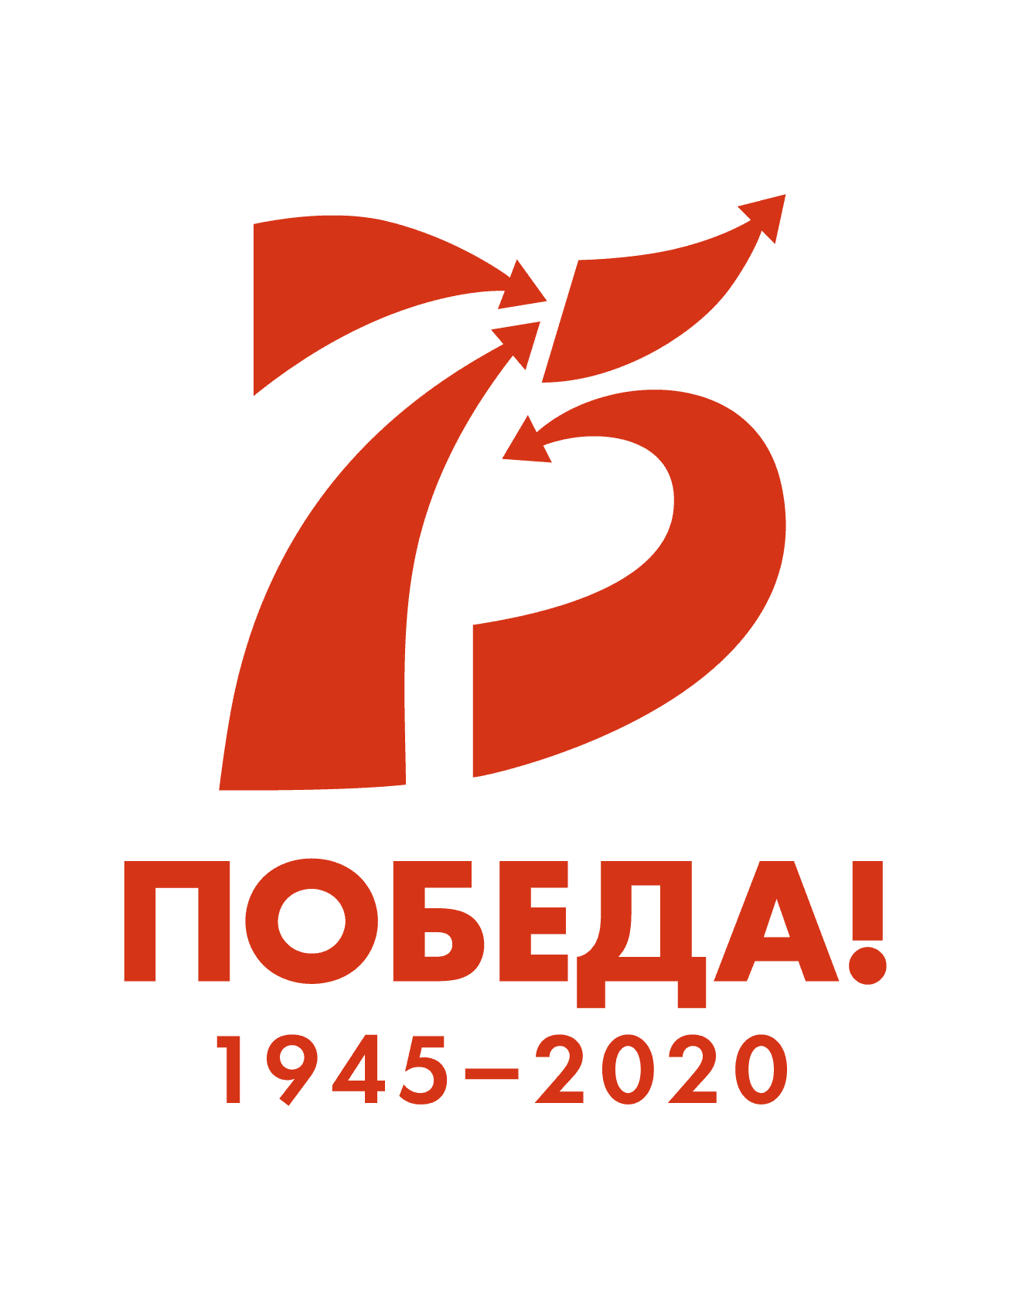
Проект "Лица Победы"
Школьный проект «Лица Победы» реализуется с целью сохранения памяти об участниках и героях Великой Отечественной войны, о героических событиях, повышения интереса детей и подростков к историческому прошлому своей страны.
Школьный проект «Лица Победы» - это проект, в котором ученики нашей школы, родители, учителя, сотрудники рассказывают о своих близких и родных, героях-земляках. Каждый, кто чтит и помнит своего родственника, сражавшегося за Родину, может поделиться фотографиями и историей из домашних архивов, рассказать о семейных реликвиях. Ролик может содержать подробный рассказ

Чтобы рассказать о своем герое, необходимо определить участие:
подготовить фото или снять видеоролик.
- Фото – если в вашей семье сохранились фотографии ваших родственников – участников ВОв, тружеников тыла, детей войны - вы можете отсканировать фотографии в формате JPG и прислать на почту tvorchestvo46@yandex.ru , указав
информацию (например, Иванов Сергей Петрович, прадедушка Ивановой Татьяны 3д класс)
Собранные фотографии будут распечатаны и материалы увековечены в школьной галерее " Лица Победы".

- Видеоролик, в основе которого рассказ (о конкретном подвиге во время войны, боевых наградах или наградах, полученных за подвиг, фронтовую фотографию или довоенный портрет участника, а также информацию о населенном пункте и регионе, где он родился и откуда ушел на фронт. Истории могут быть посвящены героям фронта, работникам тыла и тем, кто пережил войну в детском возрасте)
Приветствуется
- съемка с демонстрацией фотографий, фронтовых писем, медалей и другой атрибутики;
- полнота раскрытия темы, целостность, логичность, доступность восприятия;
- оригинальность работы и творческий подход, техническая реализация и качество исполнения, звукового и видеомонтажа.
Видеоматериалы
- сняты любыми доступными средствами (камерой мобильного телефона, смартфона, цифрового фотоаппарата и т.д.),
- кадры должны быть горизонтальной ориентации,
- содержат титры об авторе ролика, в тексте указано имя, фамилия, отчество участника событий,
- длительность ролика до 3-х минут,
- направлены на почту tvorchestvo46@yandex.ru до 30.04.2020

Лучшие работы будут направлены для участия
- в областном детско-юношеском фестивале медиа-проекта «Мой дедушка – герой»;
-городском конкурсе видеороликов «Семейные реликвии рассказывают…»

